Archivní číslo vzorku
Odběrové číslo vzorku
Pořadové číslo karty vzorku v databáze | 01
Místo | Brno
Objekt | Krematorium, spárová malta mezi krycími deskami
Místo odběru popis
Místo odběru foto
Typ díla
Typ podložky (v případě vzorků povrchových úprav / barevných vrstev) | Spárová malta
Datace objektu | 1926 až 1929
Zpracovatel analýzy | Ing. Karol Bayer
Zadání analýzy | Určení typu pojiva spárové malty.  Určení typu kameniva spárové malty.  Stanovení zrnitosti kameniva spárové malty.
Číslo příslušné zprávy v databázi zpráv | 2014_32
Datum zpracování zprávy k analýze | 13.04.2014

Výsledky analýzy
Vzorek malty

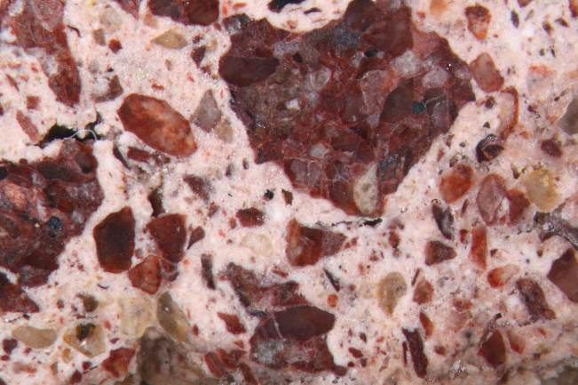  Nábrus, bílé dopadající světlo, fotografováno při zvětšení mikroskopu 50x | 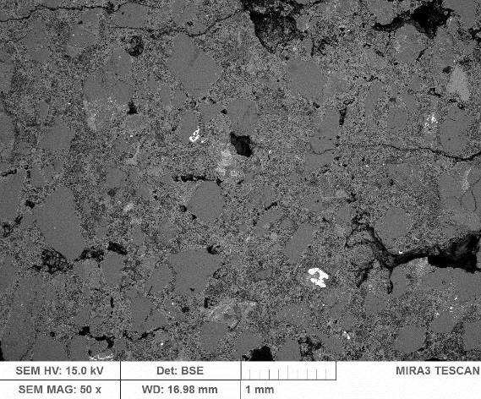  Nábrus, REM-BEI, celek, fotografováno při zvětšení mikroskopu 50x
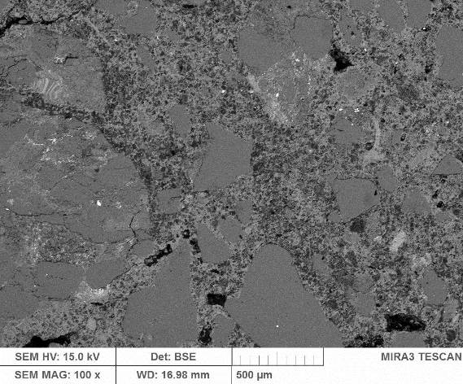  Nábrus, REM-BEI, celek, fotografováno při zvětšení mikroskopu 100x | 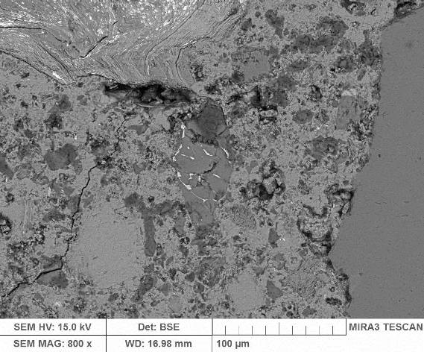  Nábrus, REM-BEI, detail základní hmoty s fragmenty slínkových částic, fotografováno při zvětšení mikroskopu 800x

Základní hmota maltoviny (pojivo mezi zrny kameniva) je pomerně kompaktní a je tvořena hlavně sloučeninami Ca, Si a Al. Obsahuje velmi početné drobné fragmenty slínkových částic. Jejich velikost i složení fazí v jednotlivých fragmentech nejvíce odpovídá vysoko hydraulickému pojivu - portlandskému cementu (převaha sloučenin Ca-Si a přítomnost trikalciumsilikatu, alitu). Obsah sloučenin Fe (feritické faze v slínkových částicích) je velmi nízký a lze proto předpokládat, že jako pojivo byl použitý bílý portlandský cement.
Kamenivo maltoviny je tvořeno hlavně částicemi křemene, tmavočervenými horninovými úlomky (červenou barvu způsobují sloučeniny Fe) a v menší míře dalšími silikáty (napr. živce); tvar částic kameniva je relativně ostrohranný (prevážně subangulární). Velikost částic kameniva se pohybuje většinou mezi 0,2 – 0,5 mm. Velikost největších částic kameniva je pod 4 mm. Zrnitost kameniva byla určena pouze mikroskopickým zkoumáním nábrusu vzorku. Velikost vzorku nebyla dostatečná pro provedení standardní sítové analýzy.

Fotodokumentace analýzy

